Model cieplny budynku. Dobór regulatorów i symulacja.
Opis modelu.
Celem pracy jest opracowanie modelu cieplnego budynku, dobór regulatorów oraz symulacja zmian temperatury przy różnych zakłóceniach zewnętrznych.
Na podstawie poprzednio przeprowadzonych symulacji na modelu budynku opartego na metodę MES z zastosowaniem pdetool uzyskano przebiegi czasowe zmian temperatury jako odpowiedzi na sterowanie i dwa zewnętrznych zakłócenia, a mianowicie na zmianę temperatury zewnętrznej oraz nasłonecznienie. Potem za pomocą System Identification Tool uzyskano transmitancje dla tych trzech przebiegów czasowych. Teraz te transmitancje posłużą do opracowania modelu cieplnego budynku oraz układu automatyki.
Model powinien składać się z następujących elementów: podsystemu cieplnego budynku, podsystemu ogrzewania, regulatorów oraz elementów zadających odpowiednie sygnały i wyświetlaczy. Przykład takiego modelu jest pokazany na rys.1.

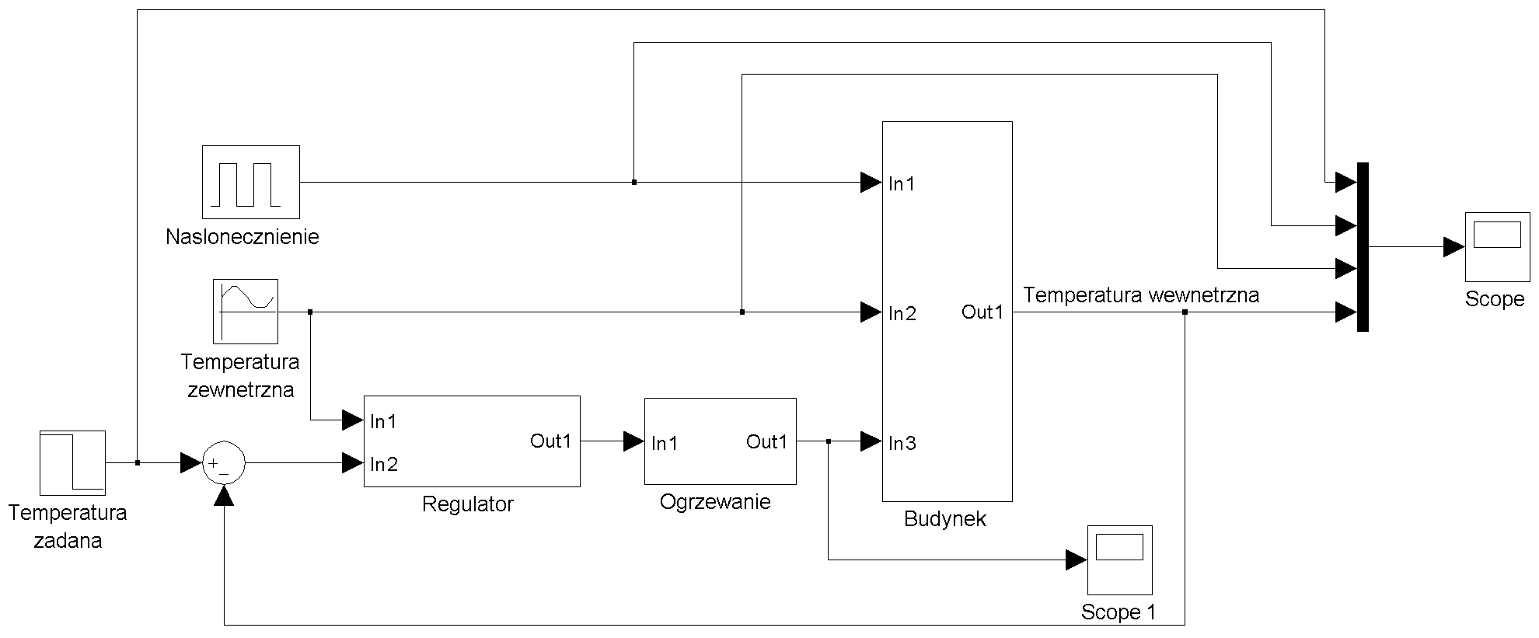
Rys.1. Model układu sterowania automatycznego temperaturą budynku.

Jak już wspomniano, podstawą modelu cieplnego budynku są dane uzyskane na poprzednich zajęciach. W ogólnym przypadku transmitancja dla każdego sygnału może być przedstawiona jako element inercyjny drugiego rzędu z opóźnieniem. Przykład takiego modelu z przykładowymi wartościami pokazano na rys.2. Jako jednostkę dla wszystkich stałych czasowych wybrano godzinę.

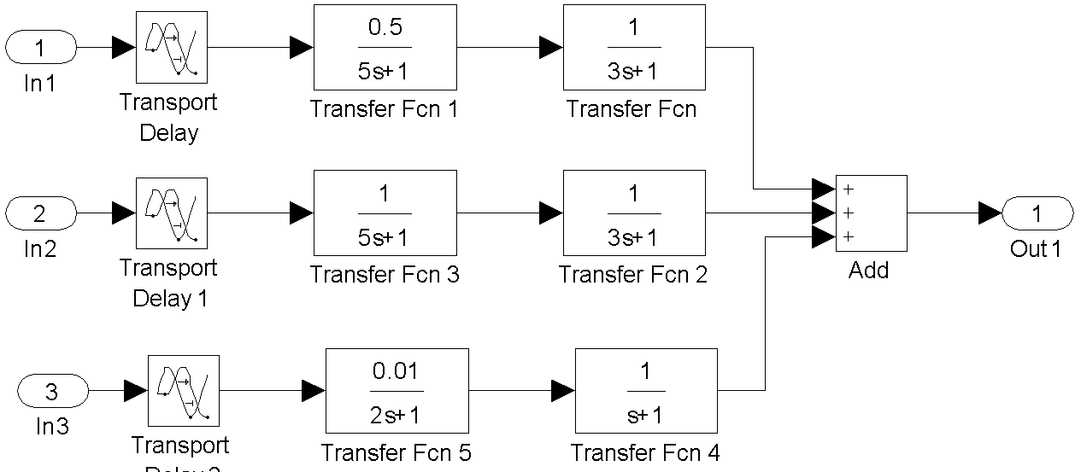
Rys.2. Model cieplny budynku.
Jednak lepiej model budynku przedstawić w postaci ogólnej z zadaniem wszystkich parametrów jako zmienne w przestrzeni roboczej, jak pokazano na rys.3. Wówczas należy wpisać wartości opóźnień dla nasłonecznienia taun, temperatury zewnętrznej tauz i temperatury zadanej tauo oraz współczynników wzmocnienia kn, kz i ko i stałych czasowych Tn1, Tn2, Tz1, Tz2, To1 i To2 w przestrzeni roboczej.

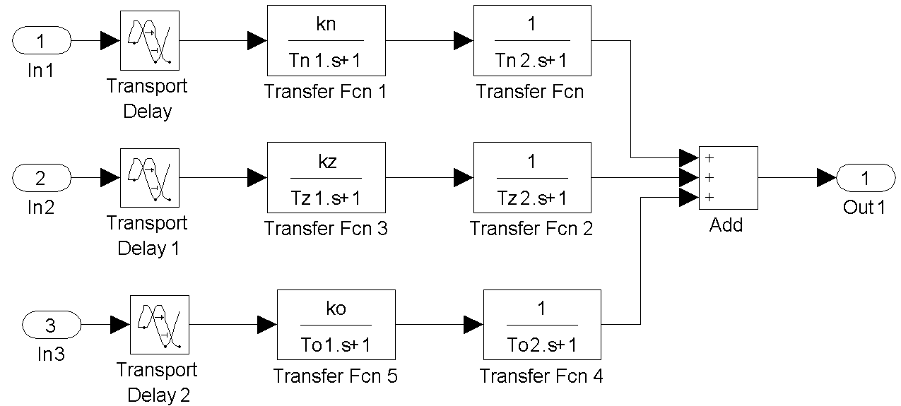
Rys.3. Model cieplny budynku w ogólnej postaci.

Takie podejście jest wygodniejsze przy częstych zmianach. Wybór zależy od wykonawcy. W stosunku do modelu cieplnego, kiedy parametry uzyskane poprzednio i podczas symulacji nie będą zmieniane, naturalnym jest zastosowanie pierwszego podejścia z wpisaniem parametrów bezpośrednio w każdym bloku jak na rys.2. Natomiast przy doborze struktury i parametrów regulatora wygodniejszym jest zastosowanie postaci ogólnej. Na rys.4 pokazano regulator w obydwu wariantach.

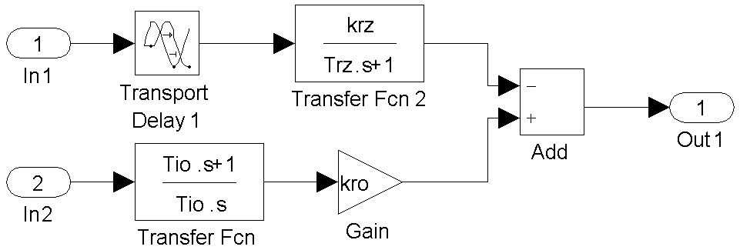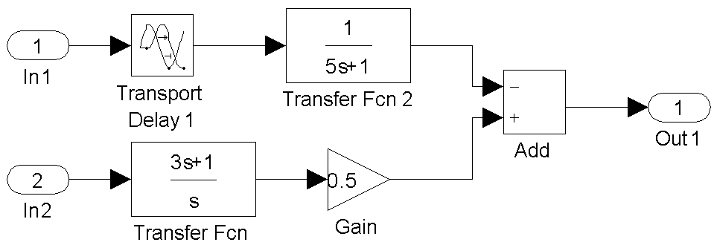
Rys.4. Regulatory temperatury.

Regulator przedstawiony na rys.4 składa się z dwóch części: regulatora pokojowego i regulatora pogodowego. Regulator pokojowy służy do stabilizacji temperatury w budynku i pracuję na zasadzie sterowania według błędu. Regulator ten może być wybrany jako typ P, PI lub PID. Na rys.4 pokazano przykład z regulatorem typu PI. Regulator pogodowy służy do obniżenia wpływu warunków zewnętrznych na temperaturę wewnętrzną. Wykonywany jest ten regulator na zasadzie sterowania według zakłóceń. Głównym założeniem takiego sterowania jest uzyskanie takiej samej transmitancji dla sygnału zakłócenia (od temperatury zewnętrznej do temperatury wewnętrznej) dla obydwu gałęzi, lecz o różnych znakach, co zapewni pełną kompensację zakłócenia. Pierwszą gałęzią jest część modelu cieplnego budynku względem tego zakłócenia. Druga gałąź będzie włączała regulator pogodowy, układ ogrzewania oraz część modelu budynku względem sygnału ogrzewania. Wówczas struktura regulatora i jego parametry będą zależały od struktury i parametrów zarówno obydwu nazwanych części modelu cieplnego budynku jak i od układu ogrzewania. Na schemacie (rys.4) przedstawiono przykład, kiedy taki regulator składa się z elementu inercyjnego z opróżnieniem. Ogólnie regulator pogodowy uwzględnia tylko temperaturę zewnętrzną, jednak można dodać dodatkowy obwód, który uwzględniałby również nasłonecznienie.
Kolejnym elementem całego układu jest model ogrzewania. Na rys.5 pokazano najprostszy model z elementem inercyjnym z nasyceniem. Ograniczenie związane z maksymalną mocą układu ogrzewania, współczynnik wzmocnienia odpowiada zależności mocy od sygnału sterującego. Faktycznie układ ogrzewania nie jest bezinercyjnym i zamiast elementu bezinercyjnego należy zastosować element inercyjny, stała czasowa którego odpowiadałaby bezwładności całego układu ogrzewania, która w istotnym stopniu zależy od wybranego układu ogrzewania (wodą, powietrzem, podłogowe i inne).

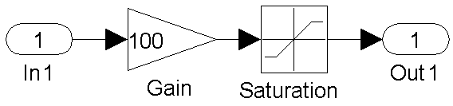
Rys.5. Model ogrzewania.

Jako sygnały w modelu należy wybrać dla zadanej temperatury sygnał stały lub skokowy, dla temperatury zewnętrznej sygnał okresowy z okresem równym 24 godzin i amplitudą do 20 stopni, dla nasłonecznienia sygnał impulsowy z okresem 24 lub 48 godzin i z czasem trwania impulsu od 3-4 do 8-10 godzin ze strumieniem ciepła od 300 do 700 W/m².
Ostatnimi elementami są elementy pozwalające obserwację wyników symulacji.

Symulacja i dobór parametrów regulatorów.
Stała czasowa akcji całkującej regulatora pokojowego dobierana jest ze względu na kompensację największej stałej czasowej w układzie ogrzewania. W praktyce rozpowszechnione jest zastosowanie regulatorów proporcjonalno-całkujących (PI) i proporcjonalno-całkująco-różniczkujących (PID). W przedstawionym modelu wybrany został regulator PI, transmitancja którą można przedstawić w następującej postaci:
$G_{\text{PI}}=\text{kro}\frac{\text{Tios}+1}{\text{Tios}}$
Dla kompensacji największej stałej czasowej zakładamy, że Tio = To1. Wówczas optymalny współczynnik wzmocnienia regulatora powinien być równy:
$\text{kro}=\frac{\text{Tio}}{2\text{ko}τ}$
gdzie ko - współczynnik wzmocnienia równy iloczynowi współczynników układu ogrzewania i modelu cieplnego budynku względem ogrzewania (ko), stała czasowa τ jest równa sumie opóźnień i mniejszych stałych czasowych w układzie ogrzewania i budynku względem ogrzewania.
Obliczone wartości Tio i kro służą jako początkowe do symulacji. Symulacje należy przeprowadzić dla sprecyzowania wartości tych parametrów. Wówczas w schemacie należy zostawić tylko jeden sygnał – sygnał sterowania, zadanej wartości temperatury wewnętrznej. Pozostałe sygnały, sygnały zakłóceń wyłączyć, zadając, na przykład, wartość amplitudy i poziom sygnału równymi zeru. Dobór przeprowadzić tak, aby uzyskać jak najmniejszy czas regulacji przy niewielkim przeregulowaniu, na przykład, jak pokazano na rys.6.

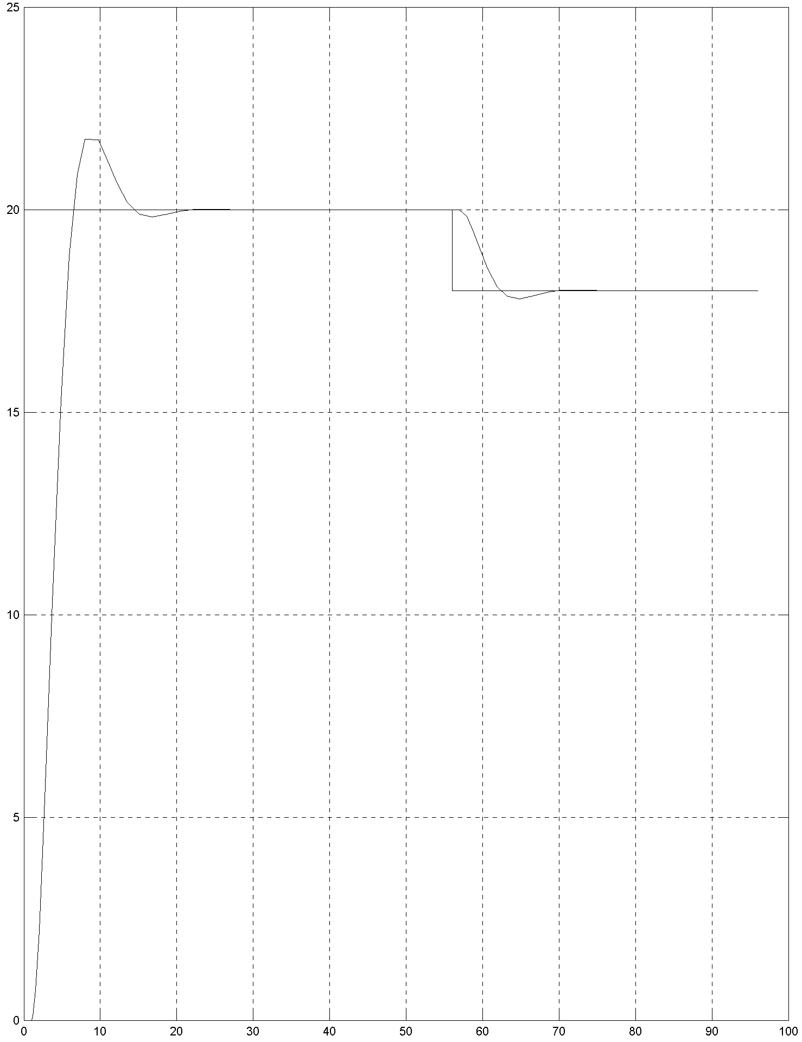
Rys.6. Odpowiedź układu na sterowania (regulator pokojowy).

Opóźnienie taurz i stałą czasową Trz regulatora pogodowego można obliczyć w następujący sposób. Opóźnienie taurz można wybrać jako różnice opóźnień modelu cieplnego względem temperatury zewnętrznej taun i ogrzewania tauo: tuarz = taun - tauo. Natomiast stała czasowa może być równa różnicy sum stałych czasowych modelu cieplnego względem temperatury zewnętrznej Tn1+Tn2 i sumą stałych czasowych modelu cieplnego względem ogrzewania To1+To2 i stałej czasowej układu ogrzewania To (jeżeli taka została wprowadzona): Trz = Tn1+Tn2-To1-To2-To. Współczynnik wzmocnienia krz wówczas będzie równy: $\text{krz}=\frac{\text{kn}}{\text{ko} \text{kog}}$ (kog – współczynnik wzmocnienia układu ogrzewania – na rys.5 kog = 100).
Kolejna symulacja służy do sprecyzowania opóźnienia taurz i stałej czasowej Trz regulatora pogodowego. Wówczas należy odłączyć regulator pokojowy zadając, na przykład, współczynnik wzmocnienia kro = 0 oraz spośród sygnałów pozostawić tylko sygnał odpowiadający temperaturze zewnętrznej. Byłoby lepiej, jeżeli ten sygnał był przedstawiony jako sygnał skokowy, ale można pozostawić i sygnał okresowy. Zadaniem doboru opóźnienia taurz i stałej czasowej Trz jest uzyskanie przebiegu temperatury wewnętrznej z jak najmniejszą odchyłką, czyli uzyskanie najlepszej stabilizacji temperatury. Na rys.7 pokazano zmiany temperatury wewnętrznej przy skoku temperatury zewnętrznej o -15°C.

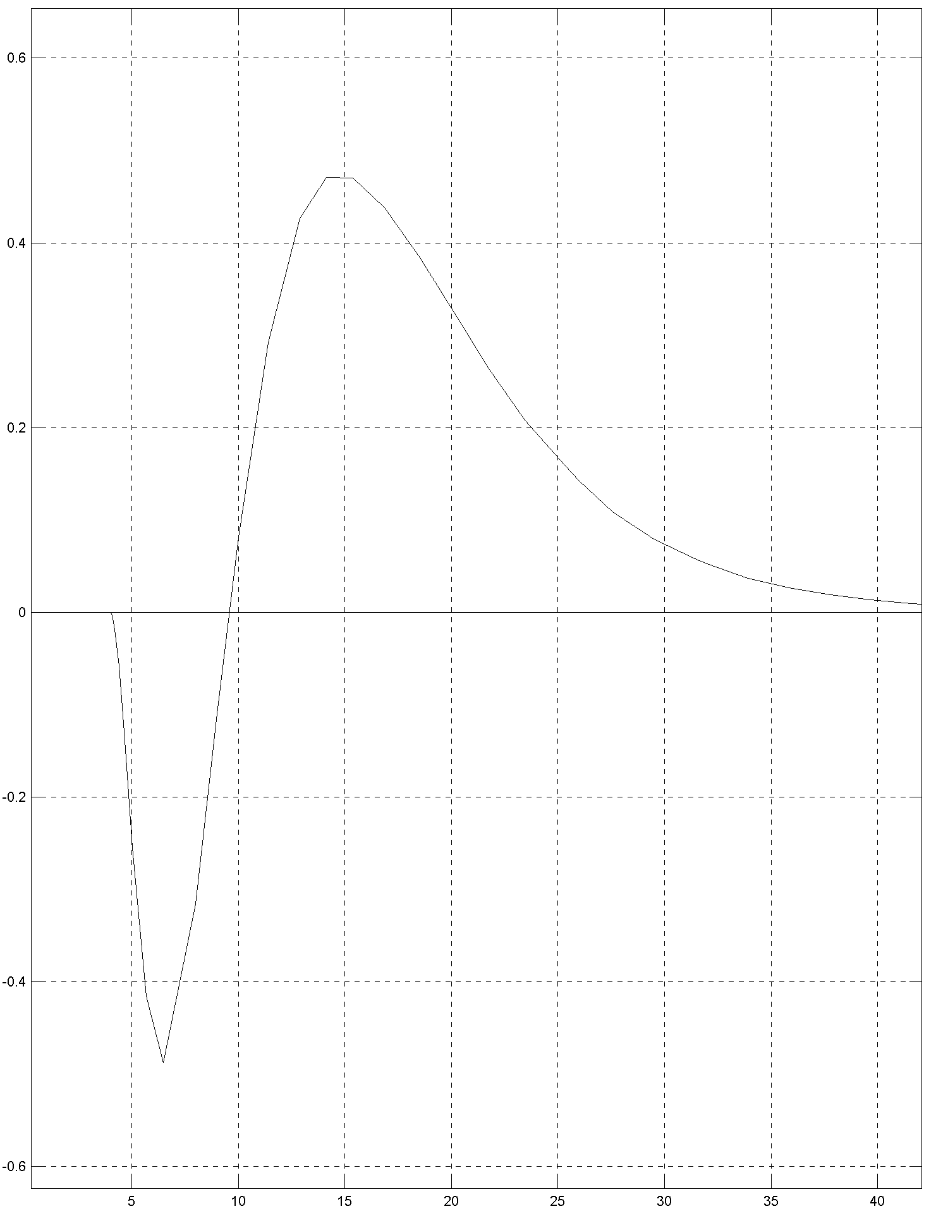
Rys.7. Odpowiedź układu na sterowania (regulator pokojowy).

Po uzyskaniu optymalnych parametrów regulatorów należy zasymulować kilka wariantów dla różnych sterowań i zakłóceń.
Jeden z przykładów symulacji przedstawiono na rys.8 i 9. Zadano 2 temperatury wewnętrzne pierwsze dwie doby 20°C, drugie dwie doby 18°C. Dobowe zmiany temperatury zewnętrznej mają poziom -15°C i amplitudę 5°C. Słońce świeci co drugą dobę w ciągu 5 godzin. Nieco gorsze wyniki dla pierwszych dwóch dób (rys.8) związane z osiągnięciem w odpowiednie chwile maksymalnej mocy układu ogrzewania (rys.9).

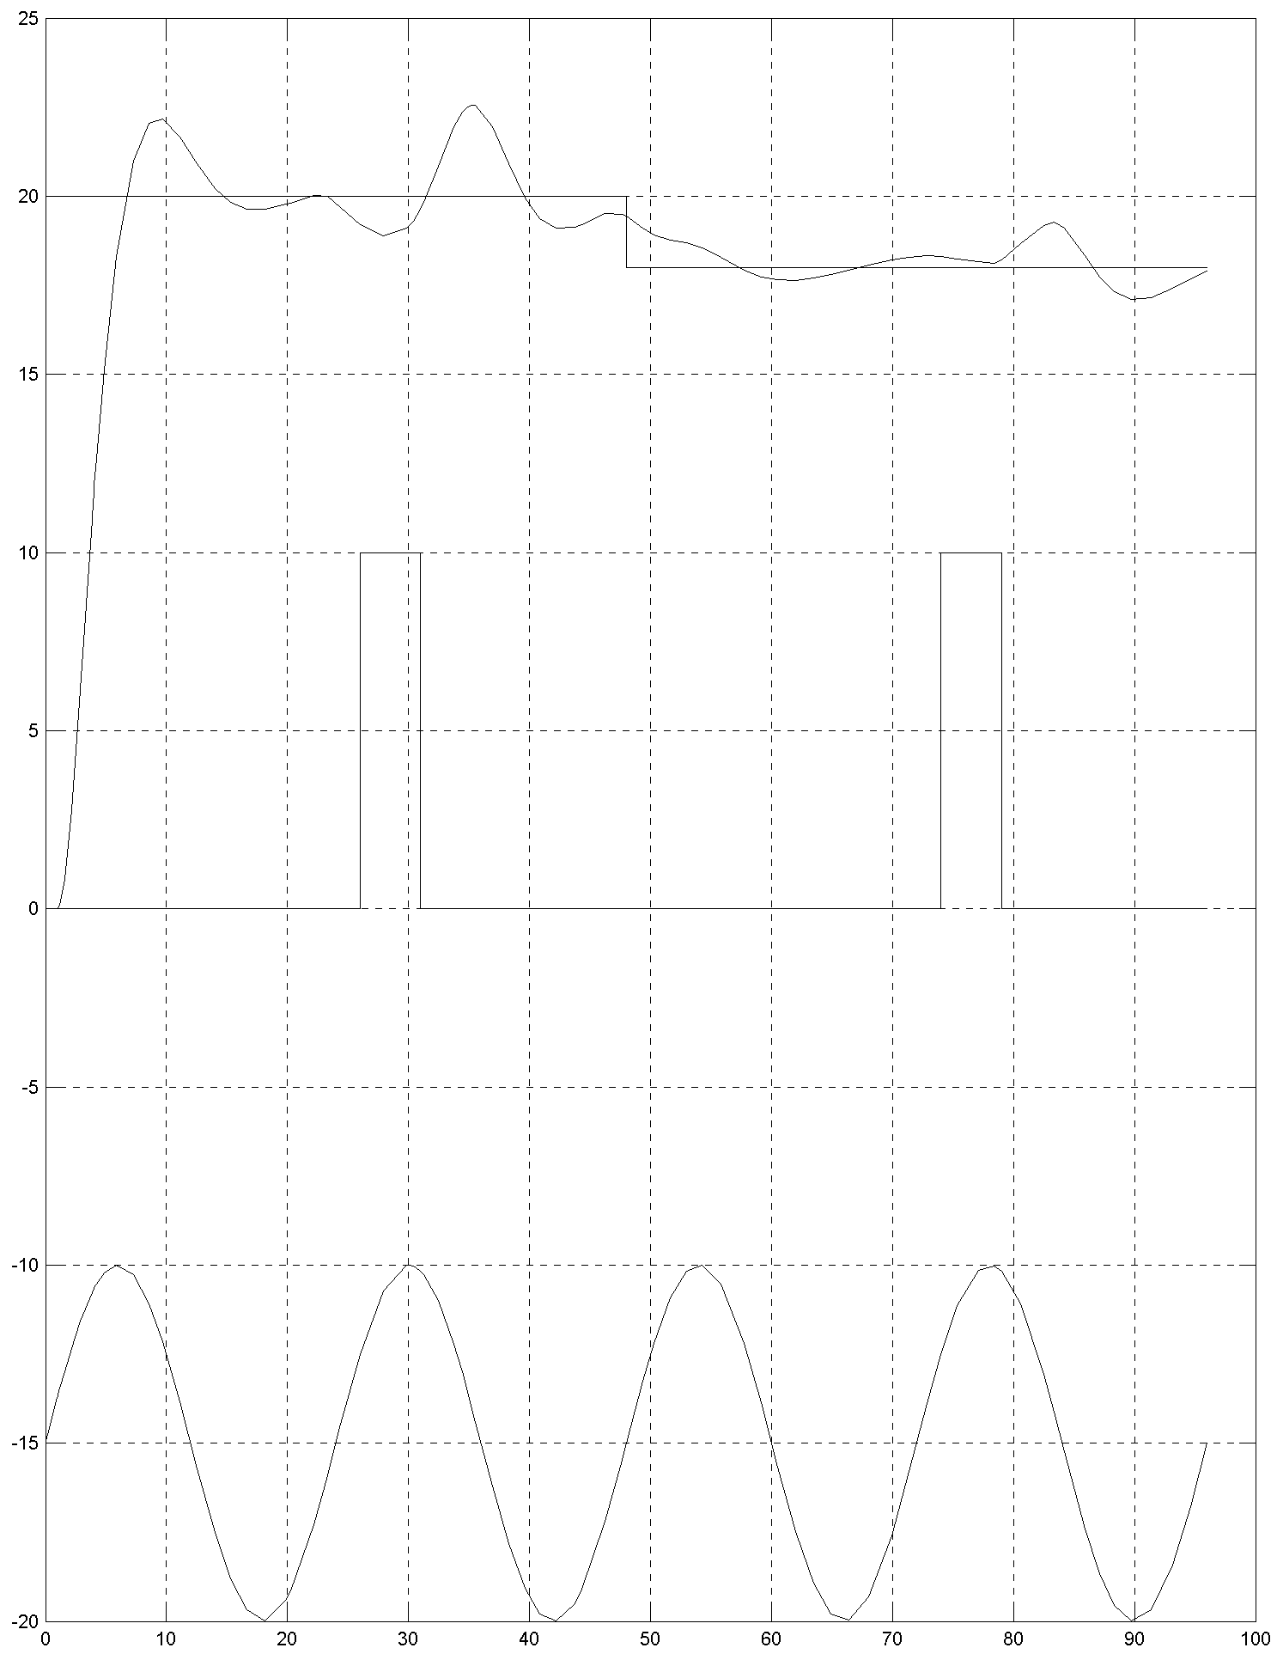
Rys.8. Zmiany temperatury budynku.

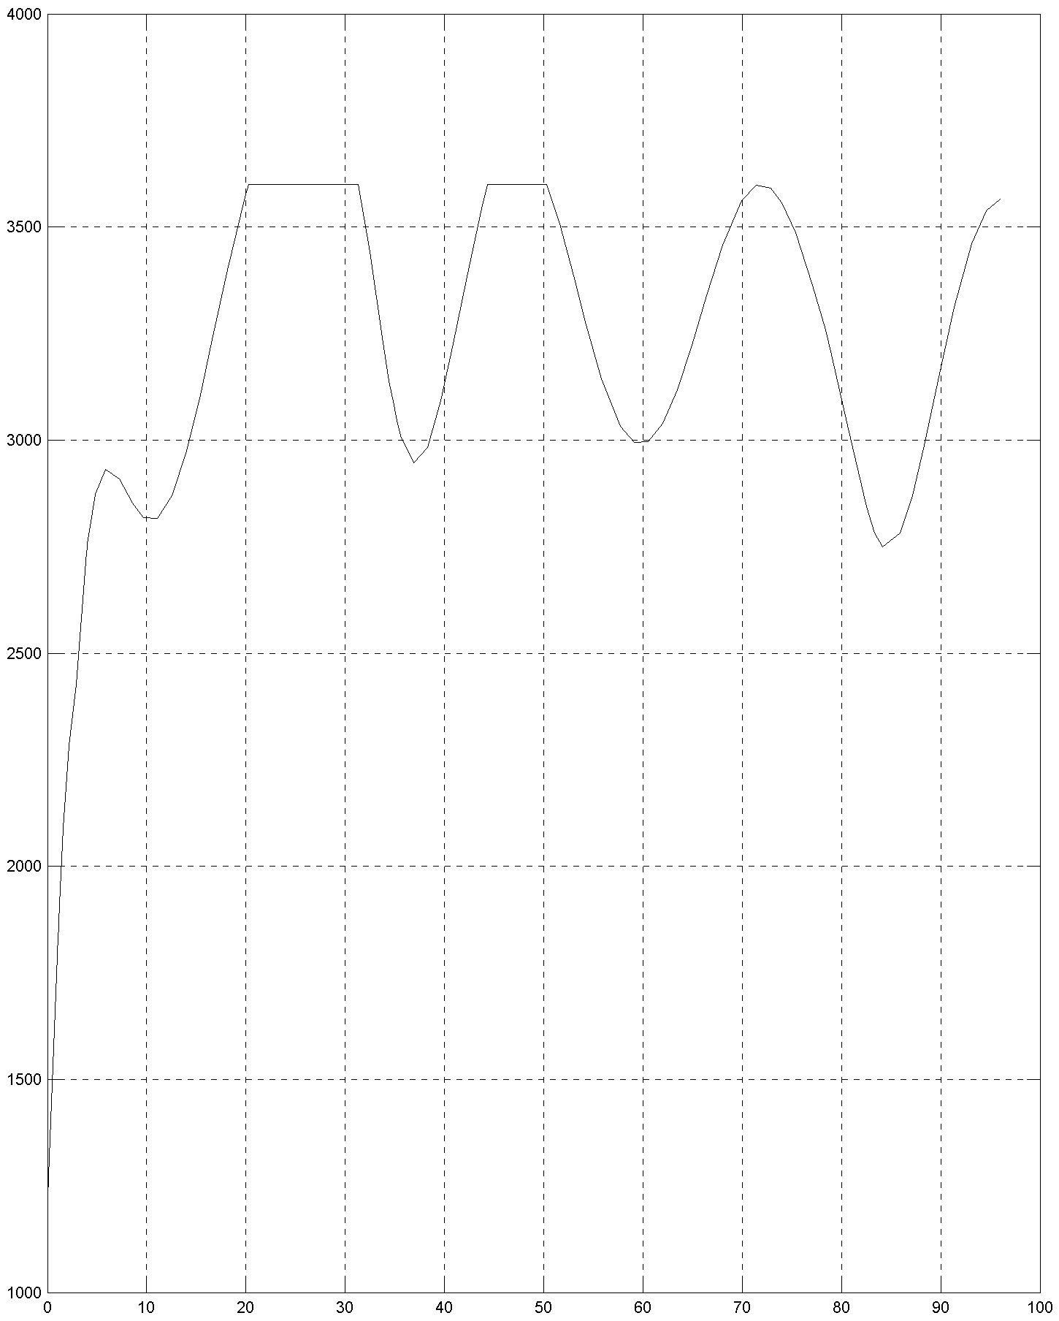
Rys.9. Zmiana mocy układu ogrzewania.

